Консультация для родителей

Развитие детей в возрасте 5 лет
Этот период жизни ребенка принято называть старший дошкольный возраст. В это время ваш ребенок активно познает мир, взаимоотношения людей и уже готов приобретать конкретные знания, которые будут постепенно готовить его к школе.
Самым главным новшеством в развитии личности ребенка 5-6 лет можно считать появление произвольности, то есть способность самостоятельно регулировать свое поведение. Дети, не отвлекаясь на более интересные дела, могут доводить до конца малопривлекательную работу (убирать игрушки, наводить порядок в комнате и т. п.). Это становится возможным благодаря осознанию детьми общепринятых норм и правил поведения и обязательности их выполнения.
Происходят существенные изменения в представлении ребенка о самом себе, о своем Я. В этом возрасте ребенок уже достаточно хорошо представляет какими качествами он «обладает» и начинают появляться представления, какими качествами ребенок хочет обладать, каким бы он хотел стать. То есть дети начинают понимать категории желательных и нежелательных чертах и особенностях. Но поскольку этот процесс только начинается, ребенок не имеет отдельно взятого представления о том, каким он должен быть, поэтому он обычно хочет быть похожим на героев сказок, фильмов или знакомых людей. Эта важное новообразование в личности ребенка является началом появления учебной мотивации. То есть, учиться ребенка побуждает не столько интерес к дисциплинам, сколько желание видеть себя «умным», «знающим», «умеющим», особенно по сравнению со сверстниками.
К 5-6 годам дети способны внимательно слушать педагога, понимать и удерживать цель занятия.
Именно в этом возрасте сверстник приобретает очень серьезное значение для ребенка. Оценки и мнение товарищей становятся для них существенными. Происходит разделение детей на более заметных и «ярких», которые пользуются симпатией у сверстников, и менее заметных, не пользующихся популярностью в детской среде. При оценке поступков сверстников дети часто категоричны и требовательны, при этом в отношении собственного поведения, как правило, более снисходительны и недостаточно объективны. Формирование социального статуса ребенка и его личной самооценки во многом зависит от оценки окружающих его взрослых и, в первую очередь, родителей.
К 5-6 годам ребенок приобретает понимание системы первичной половой идентичности, то есть ребёнок отчетливо представляет качества, которыми обладают мужчина и женщина, особенности проявления чувств, эмоций, специфика поведения, внешности, профессии. И как следствие, при выборе в общении сверстников противоположного пола мальчики опираются на такие качества девочек, как красота, нежность, ласковость, а девочки - на такие, как сила, способность заступиться за слабого.
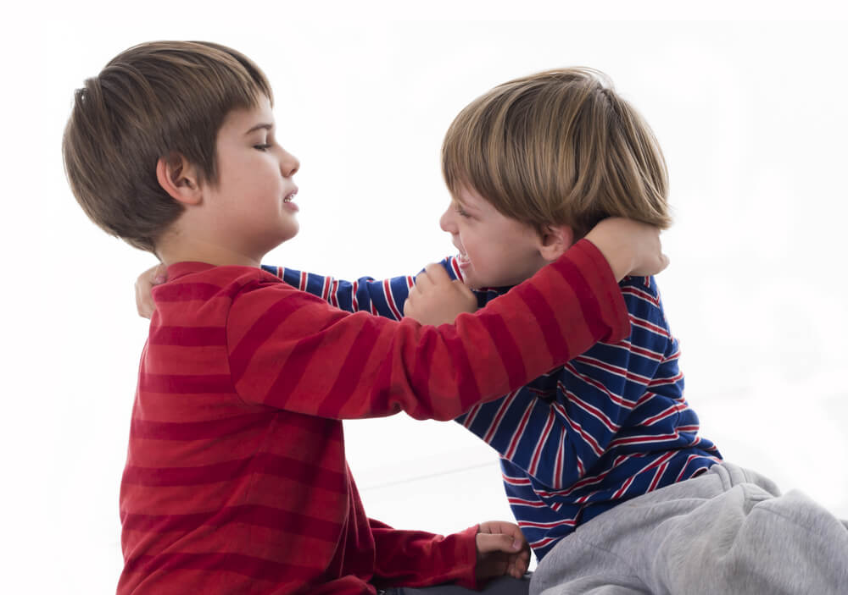
Расширяется интеллектуальный кругозор детей. Их интересы постепенно выходят за рамки ближайшего окружения детского сада и семьи. Дети активно интересуются окружающим социальным и природным миром, необычными событиями и фактами. При этом ребенок пытается самостоятельно осмыслить и объяснить полученную информацию. К 5 годам детей можно назвать «маленькими философами», которые ежедневно самостоятельно делают маленькие «открытия». А также дети с большим интересом готовы слушать истории из жизни родителей, бабушек и дедушек.
Пятилетний возраст считается достаточно сложным периодом жизни ребёнка, поскольку именно с этого возраста начинается подготовка к школе и самостоятельной жизни.
Дети 5-ти лет остаются все такими же подвижными, любят общение с ровесниками. Очень часто можно увидеть, как они что-то мастерят или рисуют. Пятилетки, в отличие от четырёхлеток, начинают тянуться к книгам, как губка, впитывая всё новое и интересное.
Пятилеткам нравятся ролевые сюжетные игры — «дочки-матери», и они уже способны сами договориться, кто кем будет в игре. Также у детей пятилетнего возраста уже имеется собственное мнение по любому вопросу. В свои пять лет они — самостоятельные личности со своими желаниями и потребностями.
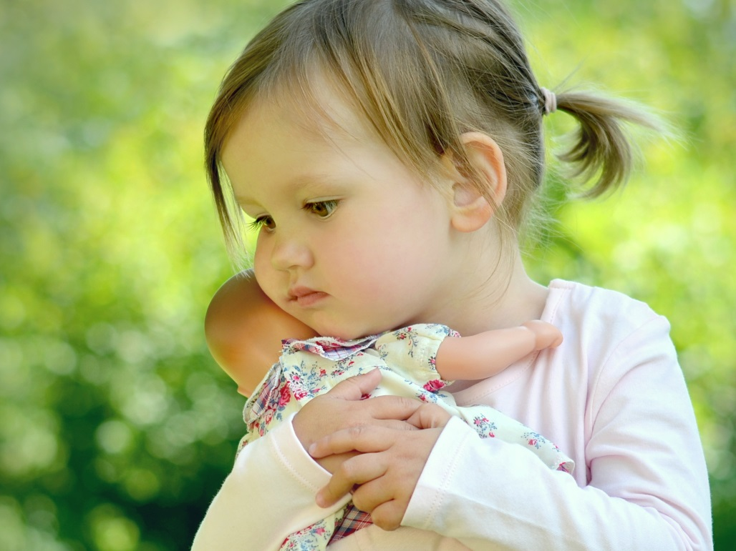

В 5 лет ребёнок невероятно восприимчив к обучению, схватывает всё буквально на лету. К этому возрасту ребёнок должен уметь отгадывать несложные загадки, понимать смысл простых пословиц, находить сходства и отличия окружающих предметов и определять последовательность происходящих событий.
У пятилеток начинает развиваться логическое мышление, хотя логика ребёнка ещё не вполне соответствует логике взрослого человека, поэтому родителям не стоит рьяно доказывать свою правоту.

Спасибо за внимание!

